Рекомендации по заполнению бланка 1

- бланк заполняется чёрной гелиевой или капиллярной ручкой
- в верхней регистрационной части бланка заполняются следующие поля: номер варианта (номер варианта указан на листах с заданиями экзаменационной работы); класс (номер и буква); фамилия; имя; отчество; подпись (в специально отведённом для неё поле)
- для указания ответов на задания используется пол «Ответы на задания»
- для исправления ответа используется поле «Замена ошибочных ответов»
- не разрешается делать любые пометки, исправления и записи вне указанных полей
- в части заданий предлагается выбор из 4-х предложенных вариантов. Выбрав вариант ответа, поставьте метку в ячейку рядом с номером задания
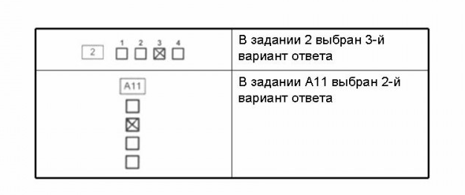
- если кратким ответом в задании является слово, сочетание слов или последовательность букв или цифр (задания с кратким ответом), то в бланке ответов 1 ответ записывается рядом с номером задания в поле, состоящем из ячеек для отдельных символов, каждый символ вносится с отдельную ячейку. Указывается последовательность букв, цифр без запятых и прочих символов.

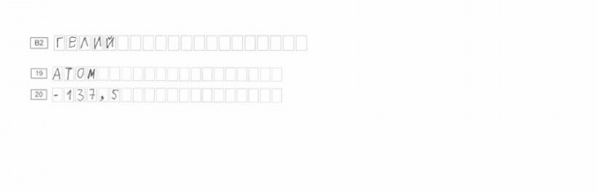
Замена ошибочных ответов
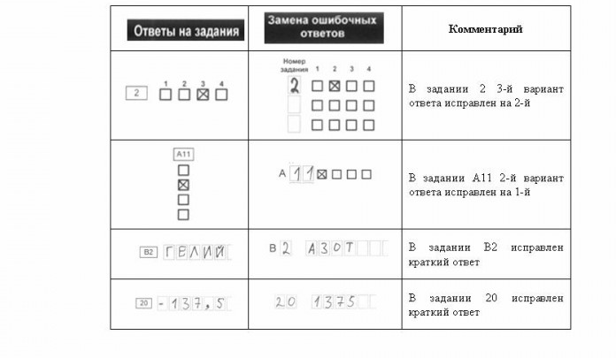

- для замены неправильного ответа в форме математического выражения (в бланке ответов 1 по алгебре) следует аккуратно зачеркнуть тонкой линией неправильный ответ или его часть и вписать внутри того же поля правильный ответ.

